山东大学
验证码识别
项目需求分析报告

课题名称： 验证码识别
项目成员： 赵灿哲 周辉 万健洲 张宇侬
郭奕 李亚静 薛
时 间： 2020/6/8 ---2020/6/19

修订记录
日期 | 版本 | 说明 | 作者
2020/6/8 | 1.0 | 按照实验大致要求进行的需求分析 | 李亚静
2020/6/11 | 2.0 | 细节上的更改 | 李亚静

目录
1 引言 4
1.1 编写目的 4
1.2 项目背景 4
1.3 定义 4
2 任务概述 5
2.1 产品的描述 5
2.2 产品的功能 5
2.3 开发环境 5
2.4 一般约束 5
3 具体需求 6
3.1 内部功能需求 6
3.2 外部接口需求 7
3.2.1 用户界面 7
3.2.2 硬件接口 8
3.2.3 系统接口 8
3.2.4 通讯接口 8
3.3 性能需求 9
3.3.1 静态数值需求 9
3.3.2 动态数值需求 9
3.3.3 时间特性 9
3.4 属性需求 9
3.4.1 可靠性 9
3.4.2 安全性 9
3.4.3 可维护性 10
3.5 其它需求 10

项目需求分析报告

引言

编写目的
在完成了针对当前网络平台上各种验证码的调查之后，同时对多个平台上的验证码识别进行了全面深入的探讨和分析的基础上，提出了这份软件需求分析报告。
此对验证码识别项目做了全面细致的用户需求分析，明确所要开发的软件应具有的功能、性能与界面，使得系统分析人员和软件开发人员能够清楚地了解用户的需求，并在此基础上进一步提出概要设计说明书及完成后续设计与开发工作。本报告的预期读者为客户或需求分析人员、测试人员、用户文档编写者、项目管理人员。

项目背景
随着互联网技术的快速发展和应用，网络在给人们提供丰富资源和极大便利的同时，伴随而来的就是互联网系统的安全问题。验证码的出现，正是加强web系统安全的产物。
验证码(CAPTCHA) 最早作为卡内基梅隆大学的一个科研项目，Yahoo! 是CAPTCHA 的第一个用户。CAPTCHA 是“Completely Automated Public Turing test to tell Computers and Humans Apart”(全自动区分计算机和人类的图灵测试)的缩写，是一种区分用户是人类还是计算机的公共自动程序。在一个验证码测试中，由计算机生成一个问题并评判用户的答案，这个问题必须只有人类才能解答。由于计算机无法解答，回答出该问题的用户就会被认为是人类。CAPTCHA 在网络上的大规模使用起源于 1999-2000 年 Yahoo 网站的账号注册。目前大部分网站都引入了验证码机制来加强网络的安全验证。

定义
需求：用户解决问题或者达到目标所需的条件或功能；系统或系统部件要满足合同标准规范或其他正式规定文档所需具备的条件或权能。

任务概述

产品的描述
目标产品可上传验证码图片，进行识别后，将结果输出到用户。

产品的功能
验证码识别通过按两种模式进行，对于端到端的验证码识别，需要通过opencv将图片进行去噪，二值化和形态学处理，去除杂质信息，最终再通过tensorflow构建卷积神经网络进行分类识别；对于识别单个字符的验证码识别，则再进行预处理之后，还需要将图片进行切分，得到单一的字符，再构建卷积神经网络，对单字符进行分类识别，最终组合得到验证码。

开发环境
整个系统的开发的框架有Tensorflow 1.9、Spyder、tesseract-ocr。
操作系统：win 7
开发语言：python 3.7
开发框架：tensorflow
开发环境： Spyder
CPU：1GHz 以上
运行内存：4GB以上
GPU：NVIDIA显卡即可（可选）

工作流程
[流程管理]
流程可以随时做出修改

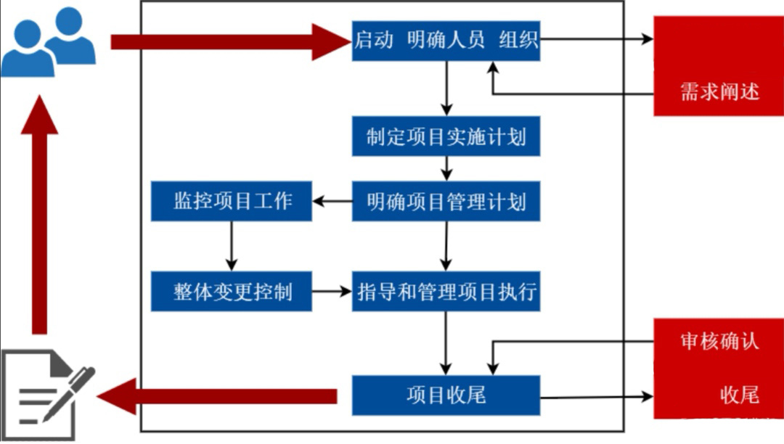
一般约束
- 硬件的限制：普通便携式电脑即可；
运行时占用内存<1MB;
所需硬盘空间<1GB；
- 与其他应用系统的接口；
本节不列举具体需求或具体设计约束。

具体需求

内部功能需求
- 数据预处理
  - 引言
将图片进行预处理，转灰度，二值化，去噪，切分等操作，再转为矩阵数据输出，作为模型训练输入。
  - 输入
输入源为GitHub上的一个验证码数据集和爬取的数据集，格式为png（三通道），尺寸120 x 48pi ，总共3797个文件，并且已经标记过。
  - 处理
需要操作员将样本图像转灰度，二值化（可考虑Otsu及双峰法），去噪（点线噪声较多可考虑连通域降噪、形态学处理，侵蚀和膨胀），切分（有传统的竖直投影法、连通域分割法）等操作，再转为矩阵数据（需要和模型训练部分沟通）
  - 输出
输出（实验要求为矩阵输出），可根据协调情况更改输出形式。
其中：
DATA_DIR：验证码图片路径（注意,默认验证码图片命名规则是 xxxx.png)
H, W, C：图片的高、宽、多少层(理论上验证码的图片大小都是一样的，如果有的不一样,就填成自己想要统一成的大小)
str_charts：验证码里的所有字符,或者说验证码由哪些组成（比如全是数字验证码、数字+大小写的验证码）
D：验证码的长度 （4 位验证码,6 位验证码等等）
image_type：图片后缀 比如 jpg、png
- 验证码字符识别
  - 输入
输入源为经过处理后的图片输出。
  - 处理
A. 调用tessertact-ocr识别，通过字符切割的方式，将验证码进行切割，在构建神经网络，对单个字符进行识别训练，得到结果再进行合并。
B. 使用端到端的模式，直接通过构建神经网络去训练图片数据集，然后进行识别。
模型构建包含卷积层、池化层、全连接层的卷积神经网络模型，来对数据进行训练，设置最大训练次数，并在训练结束后对模型进行保存；
  - 输出
- 验证码识别结果；
- 非法值的处理；
- 以及准确率测试
其中：
accuracy_rate：预期到95%（2020.06.09）（预期划分validation set，当vadlidation set上的测试性能开始下降后则停止保存模型）
model_file_name：end2end_DNN.pkl（pytorch保存的模型）训练完后的 model 文件（api 需要用到）

外部接口需求

用户界面
- 用户使用产品系统产品时的界面需求
为了让用户方便操作，设计网页进行交互，识别验证码。系统的用户通过显示终端操作:
网页大小为自适应屏幕大小；
页面显示内容有：网页功能介绍、跳转选择按钮、上传界面；
输入有：待识别的验证码图片和在线生成验证码图片；
输出有：识别结果和在线生成验证码图片。
初始设定首页界面如下：
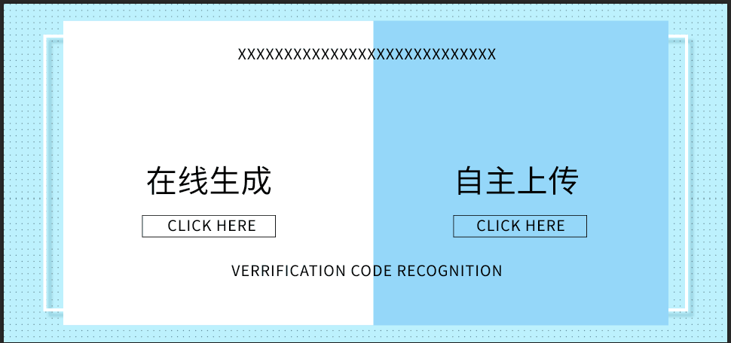
自主上传界面如下：
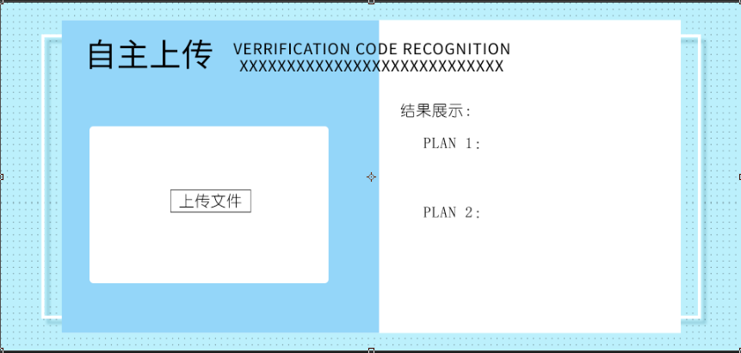
在线生成界面如下：
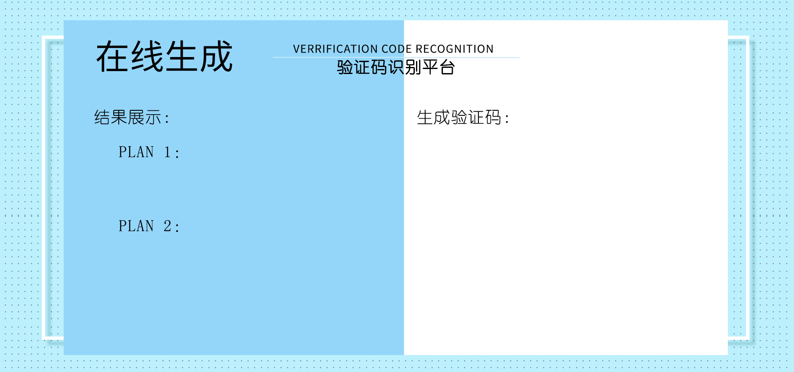
- 界面的优化问题。
用户反馈情况的考虑：当系统识别验证码结果错误时，用户可以通过反馈渠道，将正确的结果输入上传到数据集（此为拓展功能，需要实现时需要在网页界面添加反馈按钮，并建立反馈机制）

硬件接口
（产品与系统硬件设备之间每一个接口的逻辑特点。包括如下事宜：要支持什么样的设备，如何支持这些设备，如何约定等。）
本系统分析暂无硬件接口需求。

系统接口
描述与本产品系统有关产品系统（如应用软件包、电路、设备等）的使用方法，以及与这些产品系统的接口。该部分描述将在项目详细功能说明书里详细描述。

通讯接口
说明各种通讯接口：使用LAN网络接口或无线即可。

性能需求
本节说明软件数据处理能力和时间特性的需求。从整体上说明对该产品系统、或人与该产品系统相互作用的静态或动态数值需求。

静态数值需求
支持的终端数：10
支持的同时操作的用户数：10
处理的文件和记录数：<10G
表和文件的大小：-----
对数据的精度要求（包括数学的、逻辑的和传输的精度）：误差在百分之五以内。

动态数值需求
包括诸如处理和任务的数量，以及在正常情况下和峰值工作条件下，在一定时间周期中要处理的数据总数。有关响应时间、更新处理时间、数据转换和传输时间也在这一部分陈述。

时间特性
响应时间：预计在10ms内
更新处理时间：<10ms
数据转换与传输时间：<10ms
运行时间：<20ms

属性需求

可靠性
产品系统的可靠性需要保证运行稳定、正确不间断运行，系统硬件构成应具有冗余等安全措施。

安全性
为防止突然或非法的访问、使用、修改数据，系统的安全性要求为识别非法访问并加以限制。

可维护性
产品系统由组内成员共同维护，定期检查异常状况。

